Отчет воспитателя о проделанной работе.
Вторник
28 апреля
Воспитатель: Быргазова Ирина Валерьевна
Старшая группа
В образовательном процессе приняло участие: 8 человек
Текущая образовательная деятельность данного дня осуществлялась по следующим образовательным областям:
Математика
Тема: Использование понятий «сначала», « потом», « раньше».
Конструирование
Тема: по желанию
Родителям было предложено провести беседу с детьми о понятиях « сначала», « потом», « раньше», прочитать стихотворение Н. Ивановой « Времена суток», поиграть в игры « Продолжай», « Наоборот», « Живая неделя» и конструировать по желанию.
В течение дня дети с удовольствием играли, читали стихотворение, конструировали.

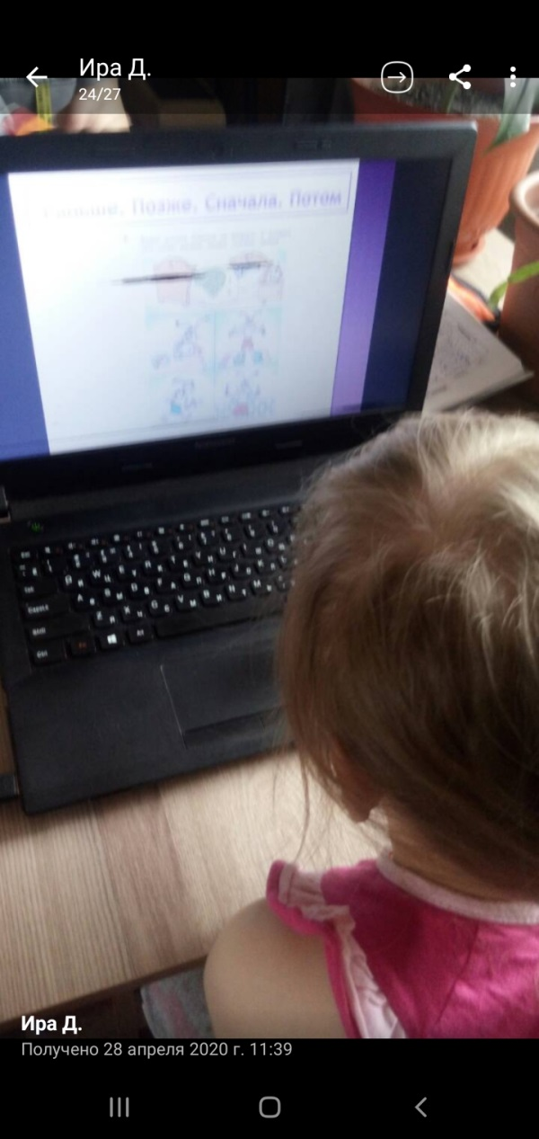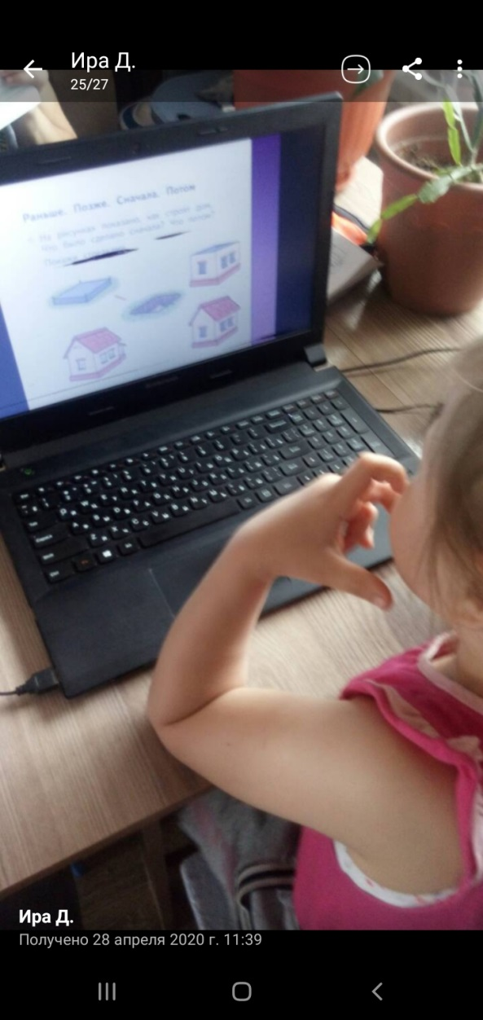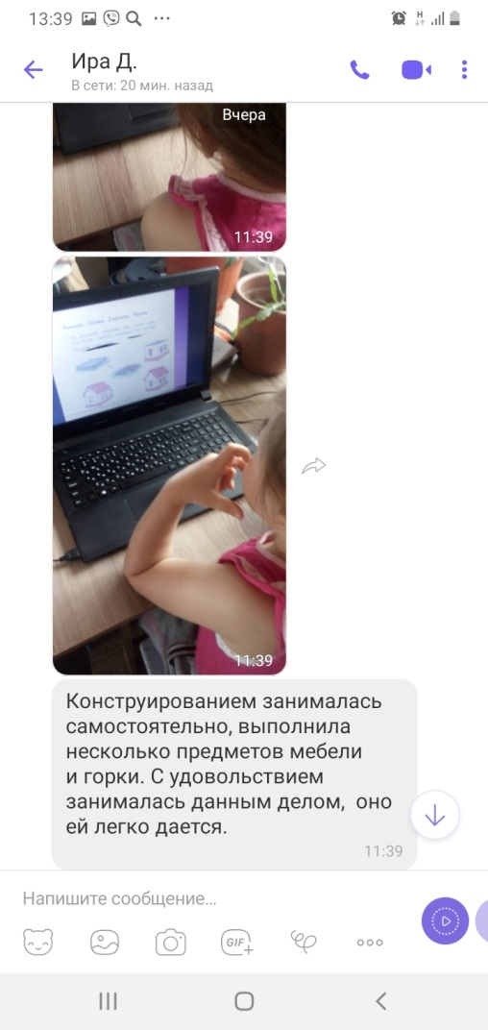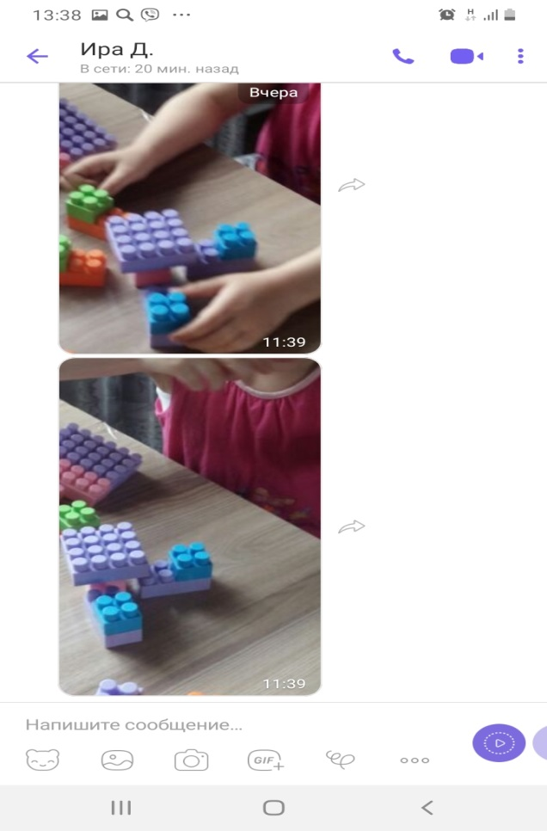

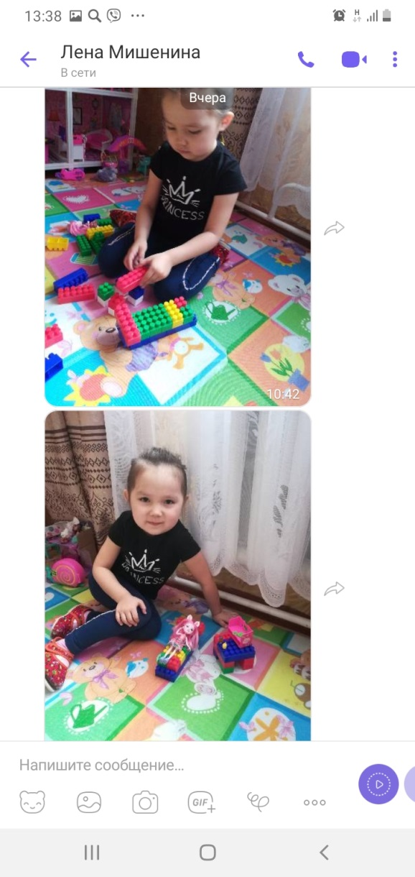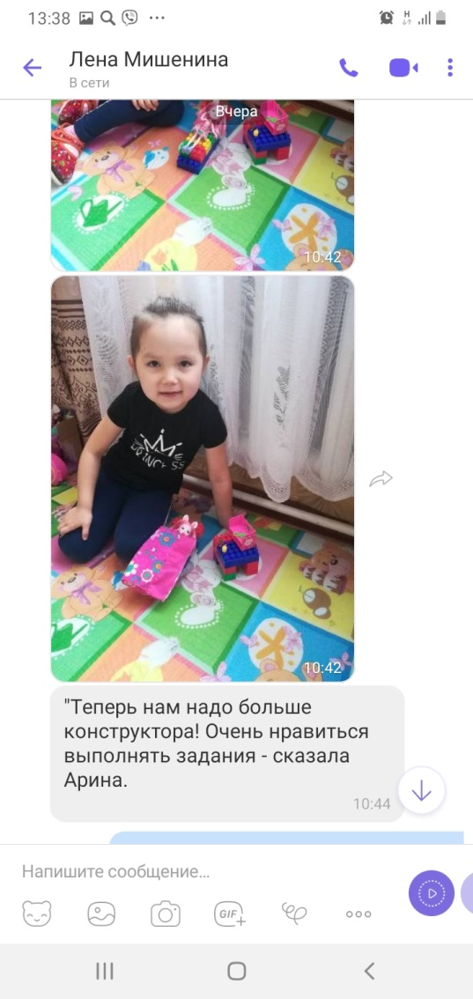

Отчет воспитателя о проделанной работе.
Среда
29 апреля
Воспитатель: Быргазова Ирина Валерьевна
Старшая группа
В образовательном процессе приняло участие: 7 человек
Текущая образовательная деятельность данного дня осуществлялась по следующим образовательным областям:
Окружающий мир
Тема: Этот День Победы.
Художественное творчество
Тема: Спасская башня Кремля.
Родителям было предложено провести беседу о Дне Победы, при беседе учить детей поддерживать и высказать свою точку зрения, рассуждать и давать необходимые пояснения, нарисовать рисунок «Спасская башня
Кремля» карандашами.
В течение дня дети с удовольствием играли, рисовали, знакомились с новым материалом.
